1. postní týden
U Ježíše čerpám
sílu k vytrvalosti
Evangelium: Ježíš na poušti (4,1-11)
Ježíš se vydržel postit na poušti a překonal pokušení.
U něho mohu načerpat sílu i já, stačí se mu svěřit.

2. postní týden
U Ježíše čerpám
odvahu
Evangelium: Ježíšovo proměnění na hoře (Mt 17,1-9)
Když se Ježíš před apoštoly ukázal ve své božské slávě, povzbuzoval je, aby se nebáli.
I já mohu Ježíši svěřit všechny své obavy s důvěrou, že u něho najdu sílu je zvládnout.
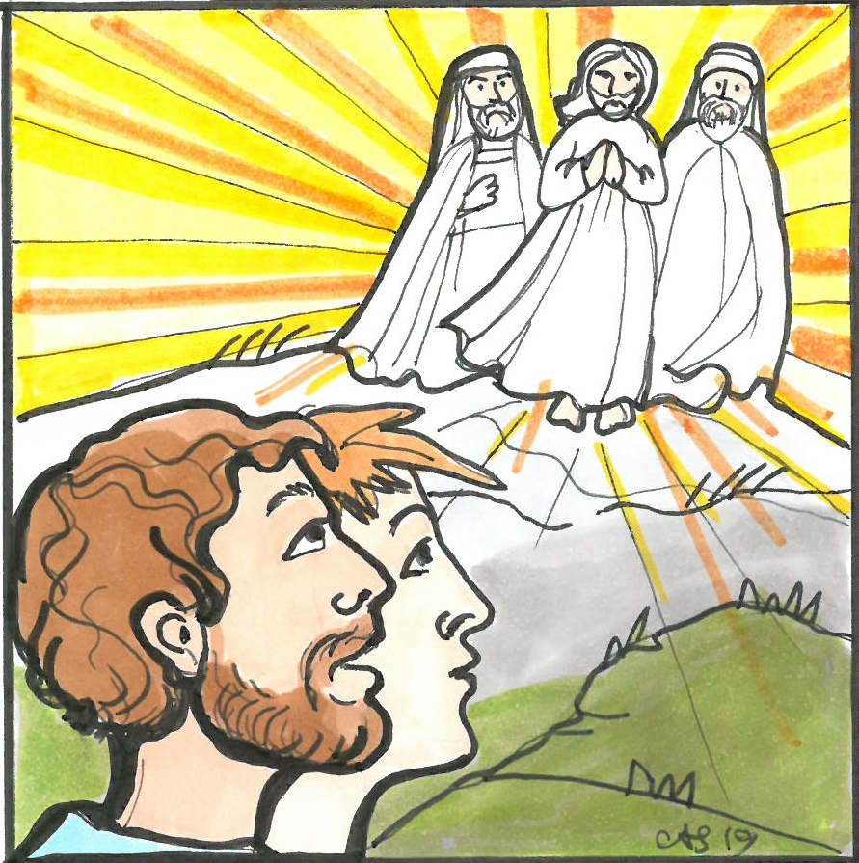

3. postní týden
U Ježíše čerpám
sílu k odpuštění
Evangelium: Ježíš se setkává se samařskou ženou (Jan 4,5-42)
Na setkání Ježíše a Samařanky je vidět, jak Ježíš každého člověka přijímá s láskou.
I já u něho mohu hledat posilu, abych dokázal odpouštět a přijímat s láskou sebe i druhé.
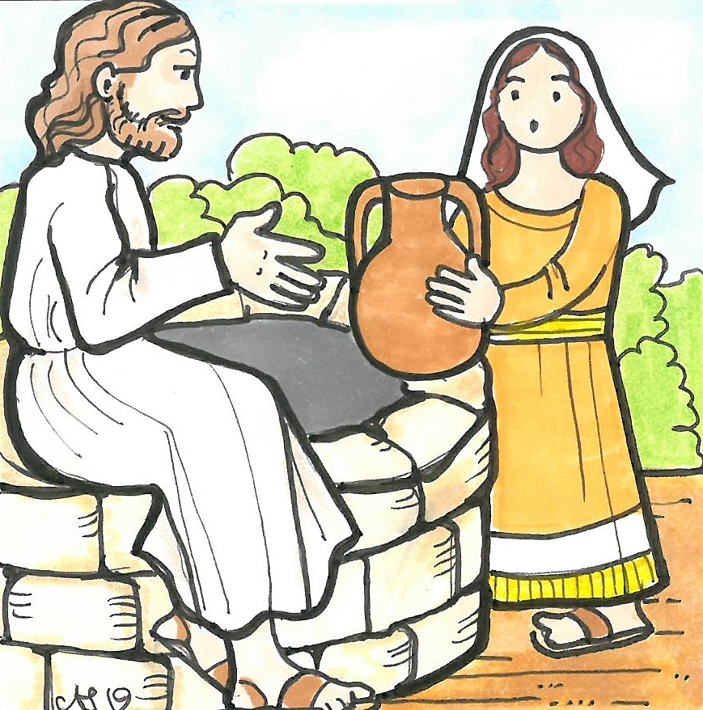

4. postní týden
U Ježíše čerpám
sílu změnit pohled
Evangelium: Ježíš uzdravuje slepého od narození (Jan 9,1-41)
Slepý člověk si po svém uzdravení s vděčností všímal toho, co jiní lidé ani nevnímají.
I já mohu Ježíše prosit,abych viděl samozřejmosti, které jsou ve skutečnosti velkým darem, a dokázal být za ně vděčný.
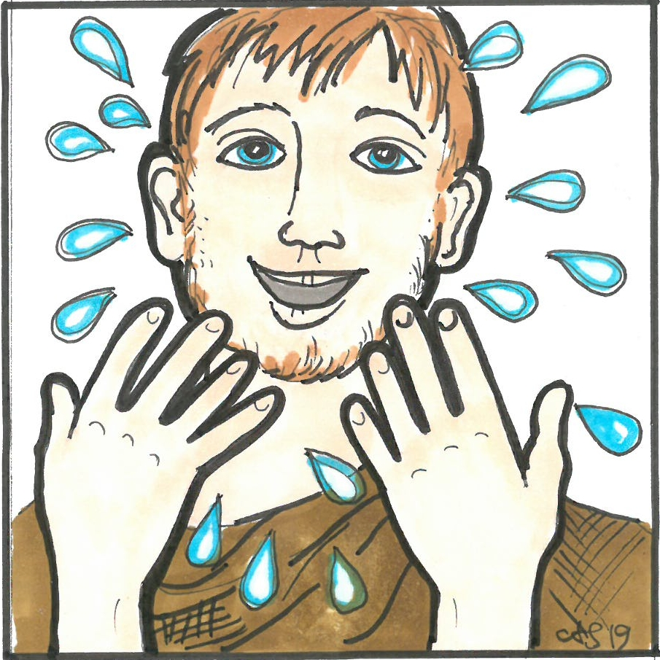

5. postní týden
U Ježíše čerpám
důvěru v Boha
Evangelium: Ježíš vzkřísí mrtvého Lazara (Jan 11,1-45)
Ježíš povzbuzuje Martu i Marii, aby nepřestaly Bohu důvěřovat, i když je jejich bratr mrtvý.
I já mohu Ježíši svěřit všechny situace, které se zdají beznadějné.
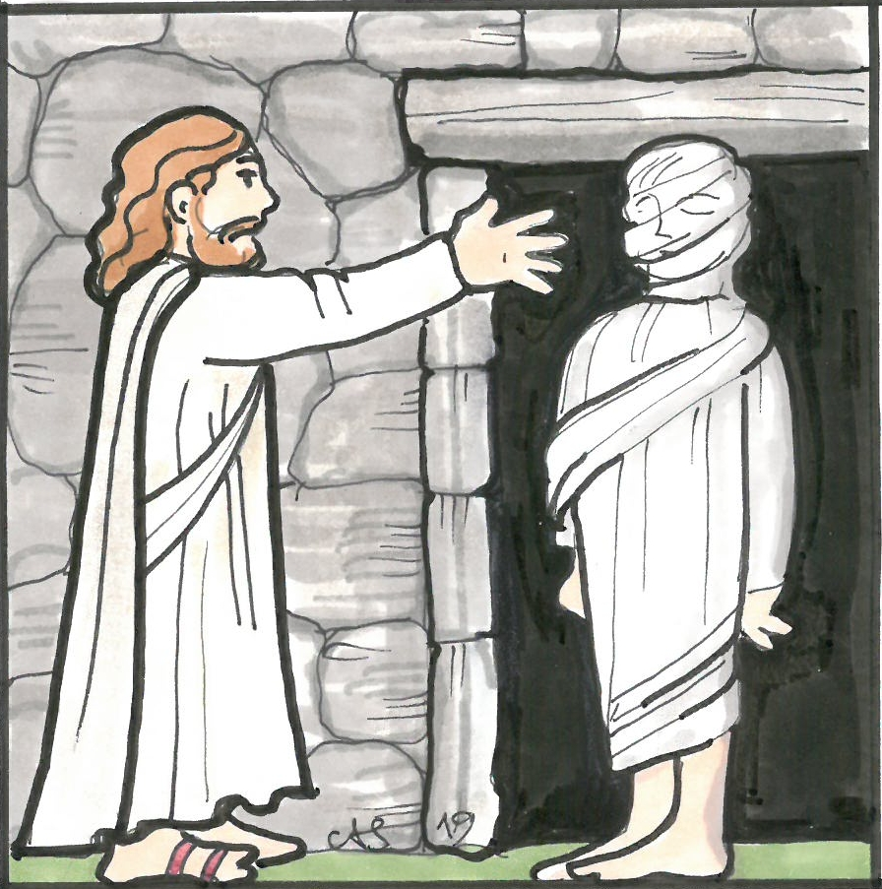

6. Květná neděle
U Ježíše čerpám
sílu bojovat
láskou proti zlu
Evangelium: Ježíš začíná svou cestu utrpení (Mt 26,14 – 27,66)
Přestože na Ježíše byli jeho nepřátelé zlí, nesnížil se k tomu, aby jim oplácel stejně.
Nenávist porazil ještě větší láskou. I já mohu Ježíše prosit o sílu k podobnému jednání.
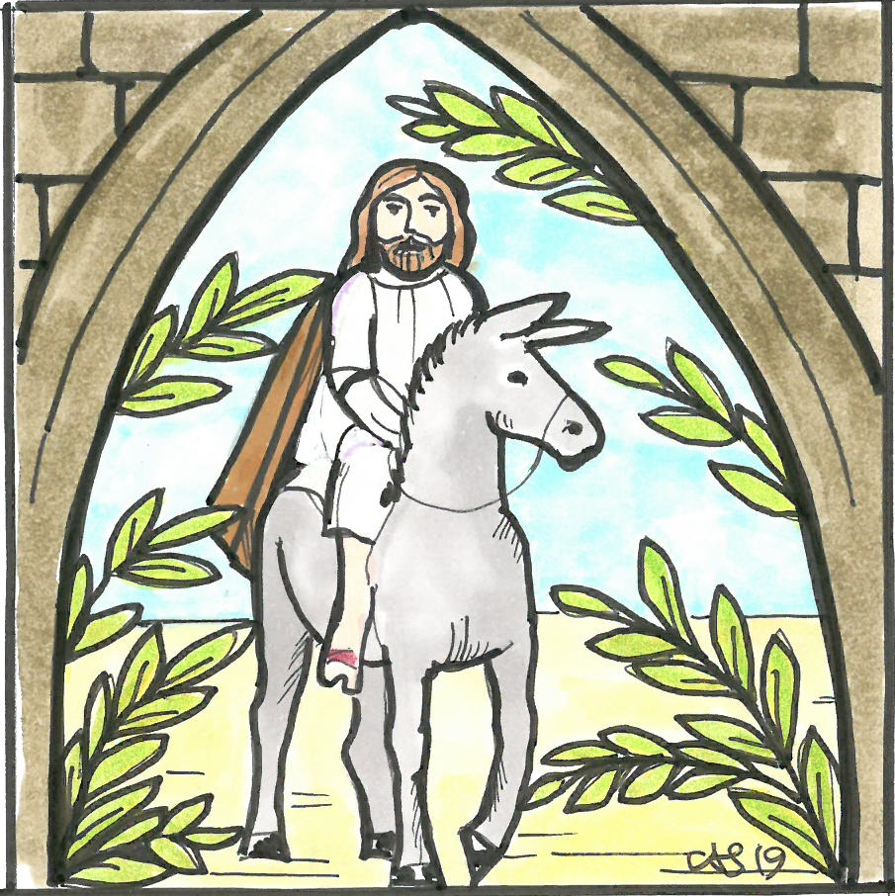

7. Neděle Zmrtvýchvstání Páně
U Ježíše čerpám sílu svědčit svým životem
Evangelium: Apoštolové nacházejí prázdný hrob (Jan 20,1-9)
Apoštolové si zprávu o zmrtvýchvstání Ježíše nenechali pro sebe, ale šířili ji dál.
I já mohu u Ježíše čerpat sílu k tomu, aby na mém životě bylo vidět, že jsem křesťan.
